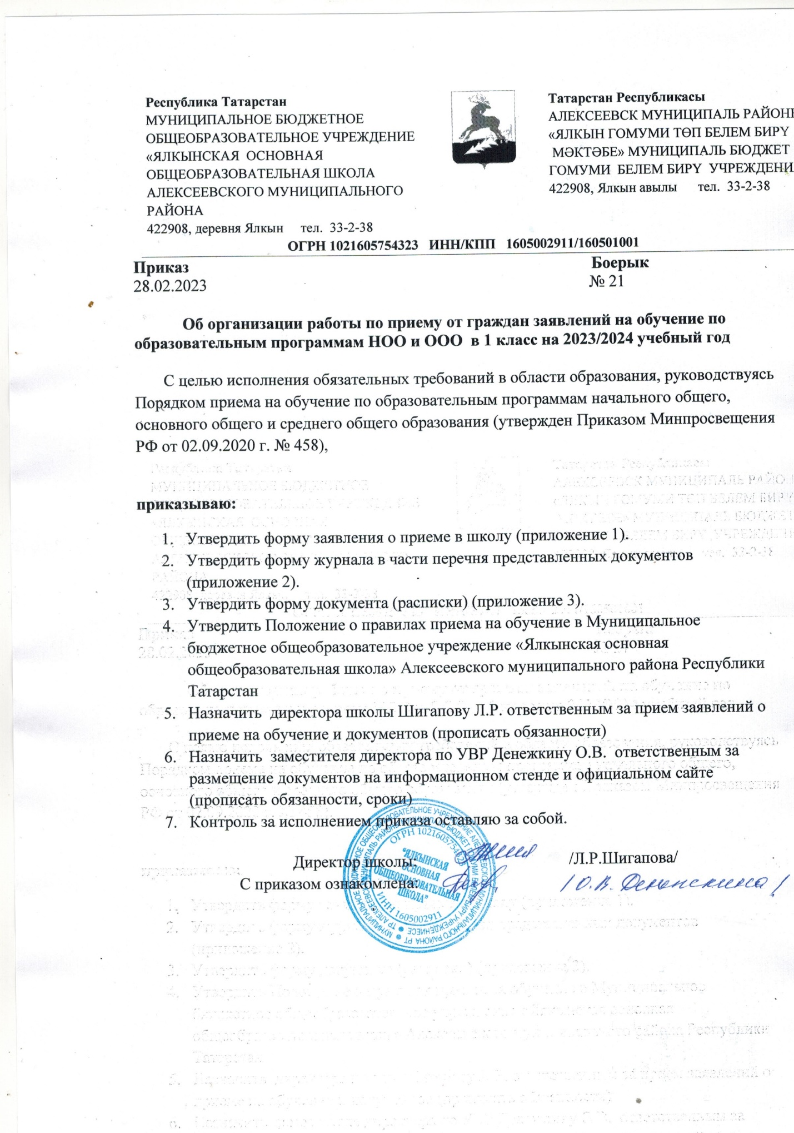

Приложение 1
Директору
_____________________________________
(краткое наименование Организации)
от
_____________________________________
_____________________________________
_____________________________________
(фамилия, имя, отчество(при наличии) заявителю полностью)
Адрес места жительства и (или)
адрес места пребывания заявителя:
_____________________________________
_____________________________________
_____________________________________
Телефон заявителя дом._________________
Телефон заявителя сот. _________________
Адрес электронной почты заявителя
_____________________________________
Заявление
Прошу Вас принять в_________________________________________________ (при необходимости указывается профиль/направление обучения)
класс моего сына(мою дочь) / меня
___________________________________________________________________.
(фамилия. имя, отчество (при наличии) ребенка или поступающего полностью)
Дата рождения ребенка или поступающего _____________________________.
(число, месяц, год рождения)
Место рождения ребенка или поступающего ___________________________
__________________________________________________________________
Адрес места жительства и (или) адрес места пребывания ребенка _______
___________________________________________________________________.

Фамилии, имена, отчества (при наличии) родителей (законных представителей) ребенка:
матери / усыновителя / опекуна _____________________________________________,
(подчеркнуть нужное)
отца / усыновителя / опекуна _______________________________________________.
(подчеркнуть нужное)
Имею право первоочередного приема ________________________________________.
(указывается основание первоочередного приема (при наличии)
Имею право преимущественного приема: полнородный (неполнородный) брат (сестра) ребенка ___________________________________________________________________
(указываются фамилия, имя, отчество (при наличии)
является учащимся _______класса __________________________________________.
(краткое наименование Организации)
Язык образования (в случае получения образования на родном языке из числа языков народов Российской Федерации или на иностранном языке) _________________________________________________;
Государственный язык республики Российской Федерации (в случае предоставления Организацией возможности изучения государственного языка республики Российской Федерации) ____________;
В качестве родного языка из числа языков народов Российской Федерации в пределах возможностей, предоставляемых
___________________________________________________________________,
(краткое наименование Организации)
выбираю для изучения язык ________________________________________________.
(указывается: или русский, или татарский, или др. реализуемый в Организации)
Ребенок / поступающий имеет потребность в обучении по адаптированной образовательной программе и (или) в создании специальных условий для организации обучения и воспитания обучающегося с ограниченными возможностями здоровья в соответствии с заключением психолого-медико-педагогической комиссии (при наличии) или инвалида (ребенка-инвалида) в соответствии с индивидуальной программой реабилитации _________________________________________________.
(да / нет)
С Уставом ______________________________________________________,
(краткое наименование Организации)
лицензией на осуществление образовательной деятельности, свидетельством о государственной аккредитации, реализуемыми общеобразовательными программами и другими документами, регламентирующими организацию и осуществление образовательной деятельности, права и обязанности обучающегося, ознакомлен(а, ы).
_______________ ________________
(дата) (подпись)
Согласен(на, ны) на обучение ребенка / меня по адаптированной образовательной программ (в случае необходимости обучения по адаптированной образовательной программе).
_______________ ________________
(дата) (подпись)
Согласен(на, ны) на обработку персональных данных заявителя и персональных данных ребенка в порядке, установленном Федеральным законом от 27.07.2006 №152-ФЗ «О персональных данных», в целях обеспечения обучения ребенка/моего обучения, как в бумажном, так и в электронном виде.
_______________ ________________
(дата) (подпись)
Согласен(на, ны) на размещение информации о ребенке/обо мне (фамилия, имя, отчество (при наличии), фото- и видеоматериалы) на официальных интернет-каналах и ЕПГУ, РПГУ, в т.ч. на сайте
___________________________________________________________________.
(краткое наименование Организации)
_______________ ________________
(дата) (подпись)
Дополнительные сведения в отношении ребенка / поступающего:
медицинский полис № _________________выдан __________________г.
страховое свидетельство государственного пенсионного страхования № _____.
Дополнительные сведения о родителях:
мать / усыновитель / опекун _________________________________________________
___________________________________________________________________
(место работы, должность, раб. тел., сот. тел.)

отец / усыновитель / опекун _________________________________________________
___________________________________________________________________
(место работы, должность, раб. тел., сот. тел.)
_______________ ________________
(дата) (подпись)

Приложение 2
Журнал
приема заявлений на обучение по образовательным программам
начального общего и основного общего образования
№ п/п | Дата приема заявления | ФИО заявителя (родитель/  законный представитель | Гражданство (Российская Федерация/ иностранные граждане и лица без гражданства) | ФИО ребенка - поступающего | Дата рождения ребенка/  поступающего  (сколько лет на 01.09) | Способ подачи  (лично/  почт.связь/  в электр.ф.) | Отметка о получении заявителем документа о принятии заявления и перечне документов (подпись)  (при личном обращении

….продолжение журнала
Перечень представленных документов
Граждане Российской Федерации |  |  |  |  |  |  | Иностранные граждане и лица без гражданства  (дополнительно)
Копия документа, удостоверяющего личность родителя (законного представителя) ребенка или поступающего | Копия свидетельства о рождении ребенка или документа, подтверждающего родство заявителя | Копия справки о регистрации на закрепленной тер-ии/  справка о подаче документов для регистрации | Справка с места работы родителя(ей) (законного(ых) представителя(ей) ребенка - оригинал  (при наличии права внеочередного или первоочередного приема на обучение); | Копия заключения психолого-медико-педагогической комиссии (при наличии). | Аттестат об основном общем образовании - оригинал  (при поступлении в 10 класс) | Разрешение органа управления образованием на прием детей на обучение - оригинал (в раннем или позднем возрасте) | Документ, подтверждающий родство заявителя(ей) (или законность представления прав ребенка) | Документ, подтверждающий право ребенка на пребывание в Российской Федерации

Приложение 3
Расписка
Исх.номер, дата
Уважаемый родитель (законный представитель)!
Индивидуальный номер Вашего заявления о приеме на обучение в ….(наименование школы) - № ___.
Перечень представленных при приеме на обучение документов:
- Документ № 1
- Документ № 2
- Документ № 3
Ответственный за прием заявлений о приеме на обучение и документов
Подпись ФИО

